

**ローズアカデミー　ピアノアカデミー公開講座（マスタークラス）**

**著名な講師の指導による地域の若手演奏家の育成と地域音楽文化の向上を目的に受講者を募集します。**

**\*\*\*\*\*\*\*\*\*\*\*\*\*\*\*\*\*\*\*\*\*\*\*\*　募　集　要　項　\*\*\*\*\*\*\*\*\*\*\*\*\*\*\*\*\*\*\*\*\*\*\*\***

**１　申込対象**

　　現在プロの演奏家として活動されている人、将来プロの演奏家や海外留学、音楽大学への進学などを目指す中学生以上（18歳未満の方は、保護者の承諾が必要です。）の人。

**２　受講料**

**１０,０００円**　（納付方法などは、受講者に直接ご案内いたします。）

原則として受講料振込後の返金はいたしません。

　　※受講者には、5/24(土)のリーデンローズ小ホールで行う

『前橋汀子 ヴァイオリン・リサイタル』（講師出演）のチケットを贈呈します。

**３　日程**

　　2025年（令和7年）5月25日（日）10：00～18：00（9：45開場）

　　※レッスンは１回約60分の個人レッスンです。

**４　会場**

　　福山市神辺文化会館　小ホール　（福山市神辺町大字川北1155番地1）

**５　講師**

　　松本 和将（東京音楽大学准教授、名古屋音大ピアノ演奏家コース客員准教授）

**６　演奏曲**

　　クラシックのピアノ曲から１曲を自由に選択してください。

**７　受講上の注意**

・本アカデミーを受講していただくのに事前審査を行います。申込方法の欄をよく読み、必要なものを提出してください

・受講する順番及び時間は事務局で決めさせていただきます。ご了承ください。

**８　募集人数**

　　６人

**９　申込方法**

　　演奏曲を撮影した映像（半年以内）をクラウドストレージサービスやファイル転送サービス等を使用し、必要事項を記入した申込書と一緒に、音楽祭実行委員会事務局へご提出ください。

また、映像はＤＶＤ、申込書は紙で、持参又は郵送での提出でも可能です。

**※申込締切　2025年（令和7年）4月1３日（日）必着**

**※審査の結果は4月30日までに本人へ通知します。お電話でのお問合せは受け付けません。**

**また、審査内容についてのお問合せにもお答えできませんのでご了承ください。**

**10　申込み先・お問合せ先**

　　ばらのまち福山国際音楽祭実行委員会事務局（福山市経済環境局文化観光振興部文化振興課内）

　　〒720-8501　広島県福山市東桜町3-5

　　℡ 084-928-1117 ／ Fax 084-928-1736 ／ Mail　[bunka@city.fukuyama.hiroshima.jp](mailto:bunka@city.fukuyama.hiroshima.jp)

【講師の紹介】

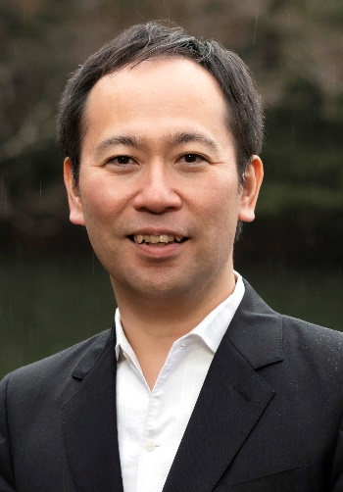**松本 和将　ピアノ**　***Matsumoto Kazumasa，piano***

日本音楽コンクール優勝、全賞を受賞。ブゾーニ国際ピアノコンクール第4位、エリザベート王妃国際音楽コンクール第5位入賞。

これまでにプラハ交響楽団、プラハフィル、ベルギー国立オーケストラ、読売日響、日本フィル、新日本フィル、東京交響楽団、東京フィルなど、多くのオーケストラと共演。２０１６年より「松本和将の世界音楽遺産」と名付けたリサイタルシリーズを開始、リサイタルシリーズ「松本和将の世界音楽遺産」では１年間一つのコンセプトを掘り下げることによって他の追随を許さない高度に凝縮された音空間を達成している。

室内楽にも積極的に取り組み、イザベル・ファウスト、前橋汀子、宮本文昭、漆原啓子、長谷川陽子、藤木大地、三浦一馬、塩谷哲など多くの名演奏家と共演。上里はな子、向井航とピアノトリオを結成し全国ツアーやオーケストラとの共演を重ねるほか、室内楽に特化した「愛知カンマームジークアカデミー」を創立し室内楽の普及と人材の育成に努める。

これまでに２枚のレコード芸術特選盤（「展覧会の絵」「後期ロマン派名曲集」）を含む24枚のCDをリリース。

東京音楽大学准教授、名古屋音大ピアノ演奏家コース客員准教授として、後進の指導にもあたっている。

公式ＨＰ：http://www.kaz-matsumoto.com

ツイッター：@kazmatsuki

YouTubeチャンネル：<https://www.youtube.com/channel/UCrhBnjDRO35kYp64utCNxmg>